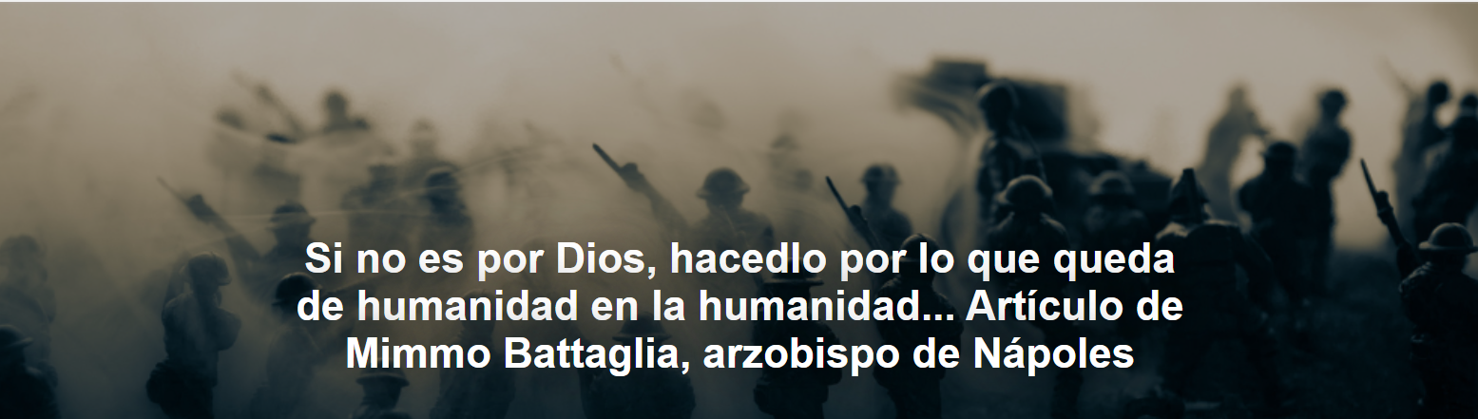

El Evangelio , tanto para creyentes como para no creyentes, es un espejo implacable: refleja lo humano y denuncia lo inhumano. Si un proyecto aplasta a los inocentes, es inhumano. Si una ley no protege a los débiles, es inhumano. Si el lucro crece a costa del dolor de quienes no tienen voz, es inhumano. Y si no quieren hacerlo por Dios, al menos háganlo por ese poquito de humanidad que aún nos mantiene en pie», escribe Mimmo Battaglia , cardenal y arzobispo de Nápoles, Italia, en un artículo publicado por Avvenire el 8 de julio de 2025. La traducción es de Luisa Rabolini .

Aquí está el artículo.
El planeta resuena con tambores de guerra en todas direcciones del horizonte. En Ucrania , trece mil civiles diezmados por el fuego; en Gaza , cincuenta y siete mil vidas extinguidas en veintiún meses de asedio; en Sudán , cuatro millones de cuerpos marchando en busca de un manto de sombra; en Myanmar , tres millones y medio de rostros esparcidos entre cenizas y selva; y, sobre todo, una ciudad invisible que nunca deja de crecer: ciento veintidós millones de refugiados arrojados al viento como semillas. Estos números —¿los sientes latir?— deberían helar la sangre, pero se disiparán como la niebla si no acercamos nuestros oídos al ritmo que llevan. Cada número es una frente ardiente, una fotografía descolorida aferrada en la mano, una voz que pide solo un minuto sin sirenas.

A ustedes, que manejan las palancas del poder —gobiernos falsamente democráticos, juntas directivas engrasadas como engranajes, alianzas militares con voces estridentes—, les digo que el Evangelio no desmerece ni suaviza la verdad. No pide carnets de socio, no exige incienso: exige que reconozcamos a un hombre cuando lo vemos, que llamemos mal a lo que aplasta a la humanidad. «Tuve hambre y me disteis de comer, fui forastero y me acogisteis» no es un adorno piadoso: es una norma primaria escrita con la letra de Dios. No hay cláusulas, ni pequeñas notas a pie de página que oculten el egoísmo.

Si quieres ser guía y no un timón sin timón, detén los convoyes cargados de muerte antes de que crucen la frontera final; desmantela la maquinaria que gotea plomo y forja arados, tuberías y pupitres. Lleva los presupuestos de guerra al escritorio de un profesor cansado: transforma los millones destinados a misiles en salas de partos iluminadas, ambulancias capaces de llegar hasta el sufrimiento más remoto.

Y vosotros, que os hundís en los rojos asientos del Parlamento, abandonáis los expedientes y los gráficos: caminad, aunque sea durante una hora, por los oscuros pasillos de un hospital bombardeado ; oled el diésel del último generador; escuchad el pitido solitario de un respirador suspendido entre la vida y el silencio, y luego susurrad –si podéis– la frase «objetivos estratégicos».
El Evangelio –para quien cree y para quien no cree– es un espejo sin piedad: refleja lo que es humano, denuncia lo que es inhumano.

Si un proyecto aplasta a los inocentes, es inhumano.

Si una ley no protege a los débiles, es inhumana.

Si el beneficio crece a costa del dolor de quienes no tienen voz, es inhumano.

Y si no lo quieres hacer por Dios, al menos hazlo por ese poquito de humanidad que aún nos mantiene en pie.

Cuando el cielo se llene de misiles , mira a los niños que cuentan los agujeros en el techo en lugar de las estrellas. Mira al joven soldado enviado a morir por un eslogan. Mira a los cirujanos operando a oscuras en un hospital destruido. El Evangelio no acepta sus comunicaciones "técnicas".

Elimina cualquier rastro de patria o interés y nos deja ante la única realidad: carne herida, vidas destruidas.

No llamemos "daños colaterales" a las madres que excavan entre los escombros.

No llamemos "interferencia estratégica" a los jóvenes cuyo futuro fue robado.

No llamen " operaciones especiales " a los cráteres que dejan los drones . Incluso pueden quitar el nombre de Dios si eso les asusta; llámenlo conciencia, honestidad, vergüenza. Pero escuchen esto: la guerra es el único negocio en el que invertimos nuestra humanidad para obtener cenizas. Cada bala ya está planificada en las hojas de cálculo de quienes se lucran con los escombros.

El ser humano muere dos veces: cuando explota la bomba y cuando su valor se traduce en beneficio.

Mientras una bomba valga más que un abrazo, estaremos perdidos. Mientras las armas dicten la agenda, la paz parecerá una locura. Así que desarmen los cañones. Silencien los títulos de la bolsa que quedan a expensas del dolor.

Restaurar para silenciar el amanecer de un día que no tiñe las calles de sangre. Todo lo demás —fronteras, estrategias, pancartas infladas por la propaganda— es niebla destinada a disiparse.

Solo quedará una pregunta: "¿Salvé o maté a la humanidad que me fue confiada?". Que la respuesta ya no sea una sirena en la noche.

Convierte los planes de batalla en planes de siembra, los discursos de poder en discursos de cuidado . Siéntate junto a madres que escarban entre los escombros para salvar un peluche: descubrirás que la estrategia definitiva es evitar que un niño pierda su infancia. Lleva el olor a piedra quemada a tus palacios: deja que impregne las alfombras, recordándote a cada paso que nadie se salva solo y que el único camino seguro es traer a cada hombre de vuelta a casa, sano, en cuerpo y alma.

Es nuestro deber, como pueblo lector, no rendirnos. La paz florece en la sala: un sofá que se estira; en la cocina, una olla que se dobla; en la calle, una mano que se extiende. Gestos humildes y tenaces: «Tú lo vales», susurrado a quien el mundo descarta. La semilla de mostaza es diminuta, pero se convierte en árbol. Así es el Evangelio: duro como una piedra, tierno como el primer llanto. Exige una elección clara: constructores de vida o cómplices del mal. No hay terceras vías.

Inclina, Cristo, el orgullo de los poderosos, invita a los armeros a convertir el hierro en palas, convoca a todas las conciencias a abrirse y defender lo frágil con la terquedad de quienes saben que el bien es una moneda que no se deprecia. Cada minuto de retraso talla un nuevo nombre en el mármol.

Que esta página –despojada de retórica, dura por el Evangelio– se convierta en un espejo: quien la mira decide si sigue siendo servidor de la violencia o se convierte en servidor de sus hermanos.

Dios del aliento negado, arrebata la mesa a los señores que venden el mundo a los golpes de las cúpulas.

Invierte tus cartas de hierro: que el plomo disperso vuelva a ser un terrón, que el columpio armado se convierta en una cuna.

Ofrece a los poderosos el espejo que no saben romper: el rostro de un niño sin noche, el temblor de un médico que ha perdido la luz.

Haz que no puedan apartar la mirada hasta que el privilegio se convierta en vergüenza y la vergüenza en justicia.

Recuérdanos que la carne vale más que el emblema, que quien se aprovecha de la sangre cava su propia tumba, que el amanecer no es de quien tiene cañones, sino de quien guarda un abrazo.

Silencie las sirenas, pliegue las banderas hinchadas de ruido y devuélvanos un silencio capaz de hacer florecer el futuro.
¡Amén!

https://www.ihu.unisinos.br/654290-se-nao-por-deus-facam-no-pelo-que-resta-de-humano-na-humanidade-artigo-de-mimmo-battaglia-arcebispo-de-napolis?utm_campaign=newsletter_ihu__09-07-2025&utm_medium=email&utm_source=RD+Station

